ANVÄNDARINSTRUKTION AV PASSERSYSTEM
I FJÄLLNÄSET
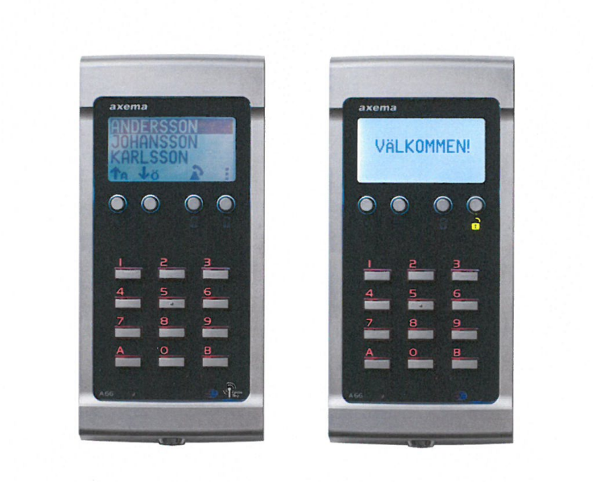

Lås upp/öppna port
Lägg den vita nyckelbrickan mot knappsatsen för att öppna. Porten öppnas upp automatiskt.
Det kommer även att installeras en ”öppnaknapp” på insidan av porten under nästa vecka.
Ringa från porten/ta emot besök
Tryck på pilarna på displayen för att bläddra fram korrekt efternamn, tryck sedan på telefonikonen.
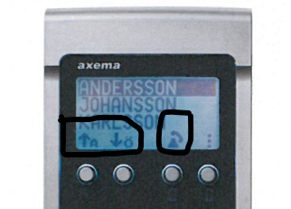

Du får ett samtal från nummer: 010-146 87 38. En röst berättar att samtalet är från porten. Därefter kan personen vid entrén identifiera sig. För att släppa in personen tryck på knapp nummer 5 på telefonen. Lägg sedan på.
Mellan klockan 22.00 och 07.00 syns inte namnen i displayen men för att släppa in någon under dessa timmar så ska personen trycka B+telefonnummer på knappsatsen.
Om du inte är hemma, kan du ändå släppa in ett bud eller ta emot paket.

Garaget
Ni som har garageplats har möjlighet att köpa en ”fjärrkontroll” så att ni kan öppna/stänga porten automatiskt. Kontakta styrelsen om detta är intressant. Pris 600,-/styck.

Om strömmen går?
Då finns det en back-up under 6-8 timmar där porten/garaget fungerar som vanligt och om strömmen inte är tillbaka efter dessa timmar så blir porten olåst.

